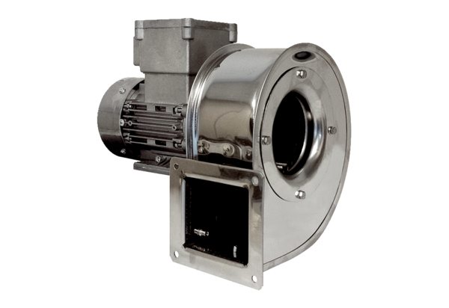Souffleur centrifuge GRM ES 10/2 ExUnité de conditionnement : 1 pièceGamme: C
Numéro de référence : 0073.0391Fabricant : MAICO

